

**SKUPINA MINT INVESTMENTS KOUPILA BUDOVU NA PRAŽSKÉ HIGH STREET NA PŘÍKOPĚ A CHYSTÁ SE JI ZREKONSTRUOVAT**

15. října 2019

**Jedna z architektonicky nejvýraznějších budov v ulici Na Příkopě mění majitele. Pro své privátní investory ji získala skupina Mint Investments. Ta v transakci vystupovala jako investiční poradce a asset manažer s podporou technických konzultantů ze společnosti Sentient. Na část akvizice poskytla dluhové financování Česká spořitelna. Za prodávající stranu transakci zprostředkovala společnost CBRE. Mint Investments nyní připravuje zásadní investici do technického zařízení budovy, jímž ji povznese na novou úroveň.**

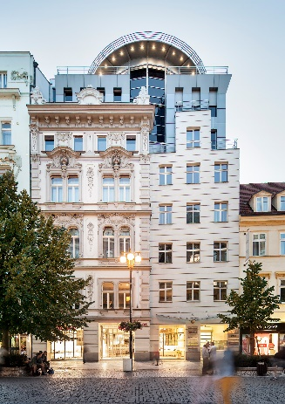Ulice Na Příkopě má historii starou několik století. Jak už napovídá její název, býval zde městský příkop mezi Starým a Novým Městem. Ten byl v roce 1760 zasypán a vytvořil tak základ pro velkoryse navrženou pěší zónu. Budova na adrese Na Příkopě 393/11 a 392/9, kterou koupila skupina Mint Investments, vznikla přestavbou dvou domů z let 1893 a 1865. Ty nejprve sloužily jako módní salon, od 50. let 20. století byly první pražskou adresou pro exkluzivní dovozové potraviny. Po působivé rekonstrukci, navržené studiem Šafer Hájek architekti, získala nemovitost v roce 1997 ocenění „Interiér roku“. Svým uživatelům tak nyní nabízí poutavý kontrast mezi architekturou 19. století a moderním designem, jehož součástí je velkolepé atrium se šesti galeriemi, prosklenými výtahy a historickým schodištěm. V současné době budova disponuje celkem 3 000 m2 prvotřídních maloobchodních a kancelářských prostor na osmi nadzemních a ve dvou podzemních podlažích. Její významnou část zaujímá třípatrová maloobchodní jednotka (vlajková prodejna značky Deichmann), doplněná o moderní kancelářské prostory s výhledy na Pražský hrad a Staré Město.

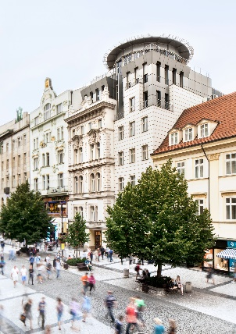

*„Ulice Na Příkopě patří v celoevropském měřítku k nejprestižnějším a nejatraktivnějším nákupním třídám. Tomu by měl odpovídat i standard a vybavení zdejších budov. Velmi se proto těšíme, že renovací technického zařízení budovu na adrese Na Příkopě 393/11 a 392/9 povzneseme na nejvyšší tržní úroveň,“* komentoval Radim Bajgar, partner skupiny Mint Investments.

**Více informací o skupině Mint Investments**

Skupina Mint Investments působí na trhu od roku 2002 a je jedním z předních nemovitostních investorů v České republice a na Slovensku. Celková hodnota spravovaných nemovitostí přesahuje 600 mil. EUR.

Mint Investments nabízí kompletní škálu služeb spojených s investicemi do nemovitostí a její tým více než 50 profesionálů řeší veškeré finanční, právní a technické aspekty správy investičních nemovitostí a developerských projektů. Skupina je vlastněna 5 partnery. Všichni mají dlouhodobé zkušenosti z významných mezinárodních finančních a realitních společností. Klíčovým posláním Mint Investments je generovat pro investory nadprůměrné výnosy při minimalizaci rizika. Spravuje prostředky velkých institucionálních investorů i řady privátních investorů. Skupina Mint Investments je aktivní především v segmentech kancelářských a maloobchodních nemovitostí a rezidenčního developmentu.

[www.mintgroup.cz](http://www.mintgroup.cz)

***Kontakty pro média:***

Crest Communications

Kamila Čadková

Tel.: 731 613 609

Mail: [kamila.cadkova@crestcom.cz](mailto:kamila.cadkova@crestcom.cz)